Hoe kan ik de uitslagen bekijken
Opvragen uitslagen via de BVVelsen Website

Stap 1. Ga naar de uitslagenpagina van de vereniging via de homepage
https://6035.bridge.nl/
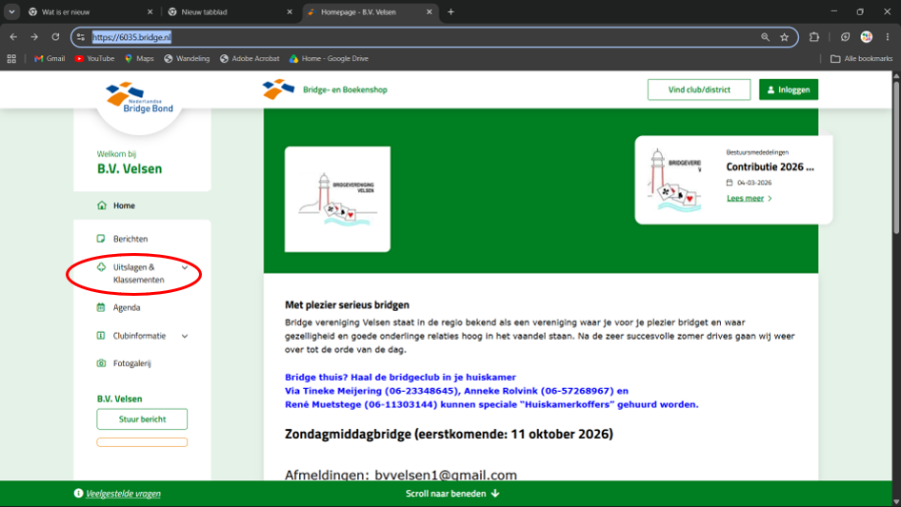
Click op de knop “Uitslagen & competities” of ga rechtstreeks naar de uitslagenpagina via https://6035.bridge.nl/competities/

Stap 2. Geef aan welke uitslagen moeten worden bekeken
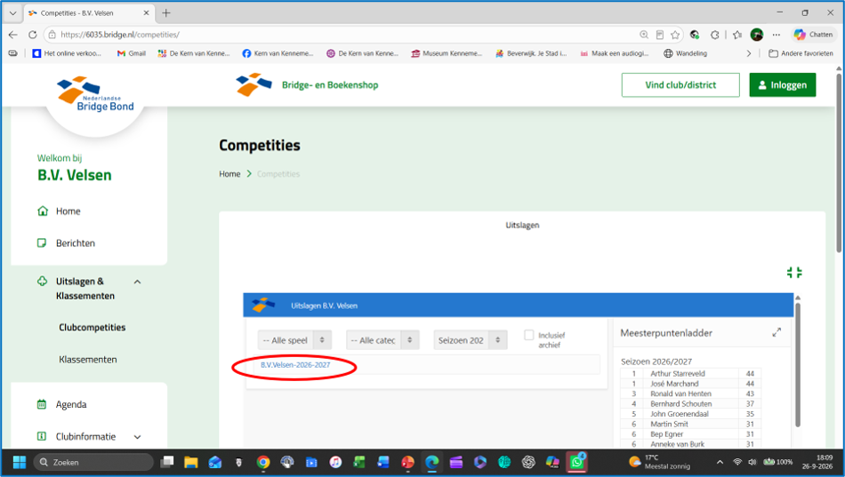

Stap 3. Geef aan welke speeldatum moeten worden bekeken
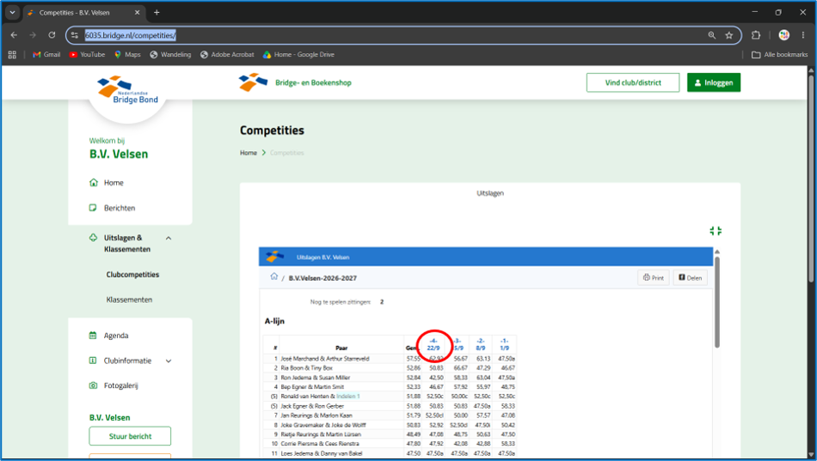

Stap 4. Geef aan Van welk paar de resultaten moeten worden getoond.
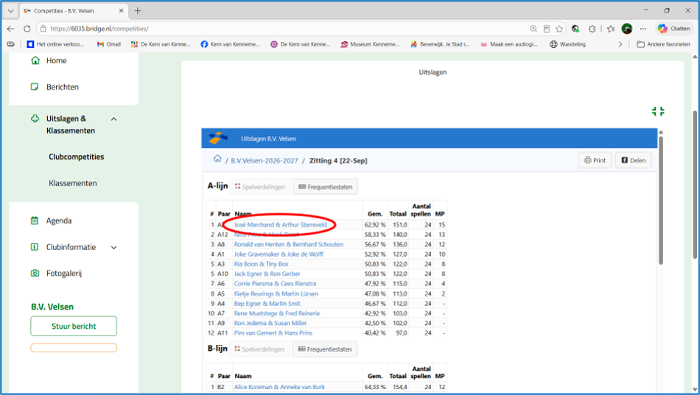

Stap 5. Bekijk de behaalde resultaten per wedstrijdtafel
